Методическая разработка на тему:
«Развитие зрительной и слуховой памяти у детей старшего и подготовительного возраста детского сада».
Дидактическая игра «Цепочка слов». Часть 1.

Автор-составитель: Куликова Д.Ю. учитель-логопед ГБДОУ№78

Санкт-Петербург 2013г.
Игра представляет собой набор карточек картинок по лексическим темам: «Осень», «Огород. Овощи», «Сад. Фрукты»,
«Лес. Грибы», «Лес. Ягоды».
По каждой лексической теме - 10 карточек.
Перед началом игры карточки необходимо увеличить до размера 10 / 8 см, разрезать и заламинировать.
Цель игры: Развитие зрительной и слуховой памяти у дошкольников старшего и подготовительного возраста.
Задачи:
- Обучающие:
- расширять активный словарь детей по лексическим темам: «Осень», «Овощи. Огород», «Сад. Фрукты», «Лес. Грибы», «Лес. Ягоды».
-обучать детей составлению рассказа по серии картинок.
- Развивающие:
-развивать зрительное внимание и память;
-развивать слуховое внимание и память.
Правила игры на развитие зрительной памяти:
Игра №1.
На фланелеграфе поместить карточки – картинки по лексической теме в определенной последовательности (для детей старшего возраста 8 картинок, для детей подготовительного возраста 10 картинок).
Взрослый просит детей назвать «Цепочку слов», изображенных на картинках. Затем предлагает детям закрыть глаза. В это время взрослый убирает одну картинку. Просит детей открыть глаза, и назвать какой картинки не стало. Если дети называют слово правильно – взрослый помещает картинку обратно на фланелеграф.

Игра №2.
На фланелеграфе поместить карточки – картинки по лексической теме в определенной последовательности (для детей старшего возраста 8 картинок, для детей подготовительного возраста 10 картинок).
Взрослый просит детей назвать «Цепочку слов», изображенных на картинках. Затем предлагает детям закрыть глаза. В это время взрослый меняет две картинки местами. Просит детей открыть глаза, и назвать какие картинки поменяли местами. Если дети называют правильно – взрослый помещает картинки обратно на фланелеграф.

Правила игры на развитие слуховой памяти.
Игра №3.
Взрослый просит детей запомнить цепочку слов. Произносит слова в определенной последовательности. Затем просит детей повторить «Цепочку слов» в той же последовательности. Если дети называют слово правильно, взрослый помещает соответствующую картинку на фланелеграф.
Правила игры на развитие связной речи.
Игра №4.
Взрослый раздает детям картинки на определенную лексическую тему и просит по ним составить рассказ.

Лексическая тема: «Осень».
Цепочка слов: осень, солнце, туча, дождь, слякоть, ветер, листопад, птицы, стая, юг.
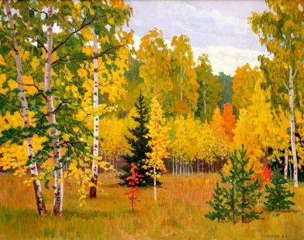

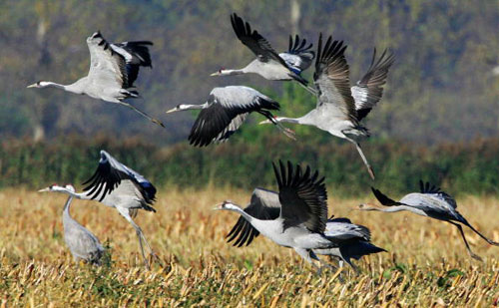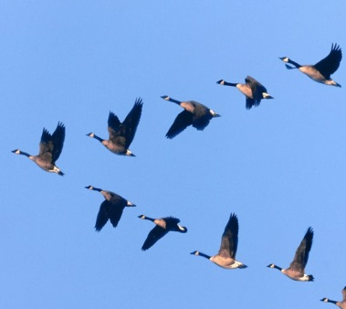

Лексическая тема: «Огород. Овощи».
Цепочка слов: Осень, урожай, овощи, огород, грядка, теплица, картошка, морковка, помидор, огурец.
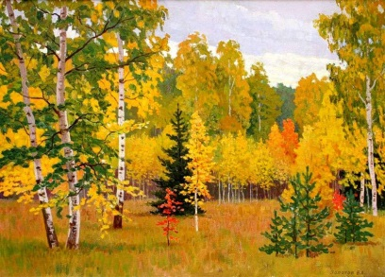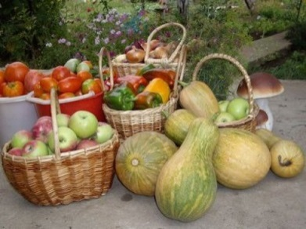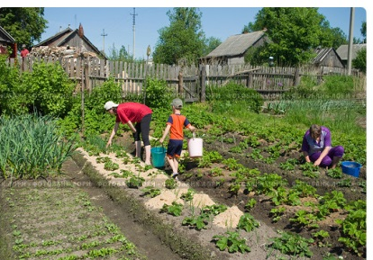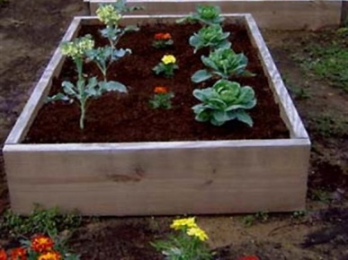

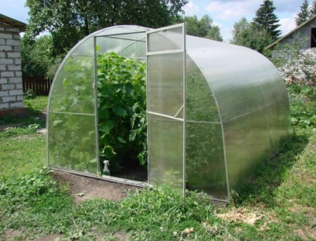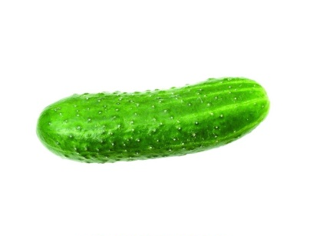

Лексическая тема: «Сад. Фрукты».
Цепочка слов: Сад, садовод, фрукты, корзина, яблоко, груша, слива, апельсин, варенье, компот.
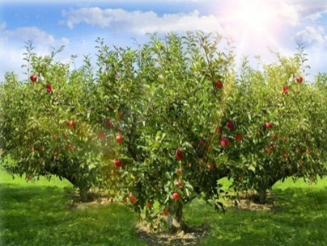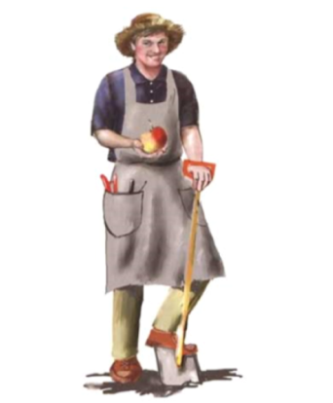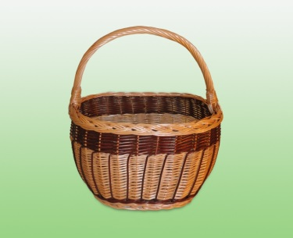

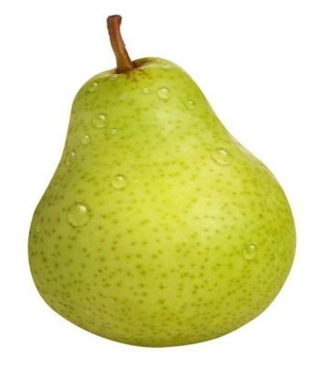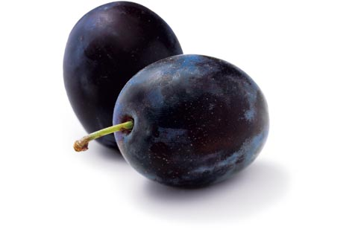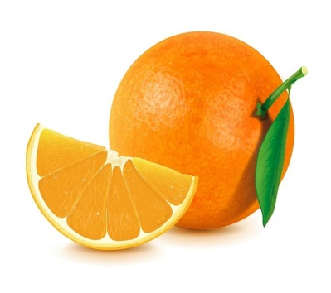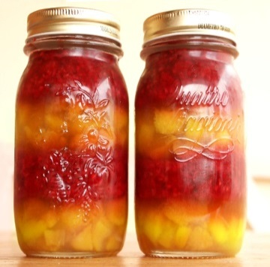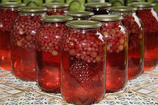

Лексическая тема: «Лес. Грибы».
Цепочка слов: Грибник, корзина, нож, лес, ёлка, мох, лисичка, боровик, береза, подберезовик.
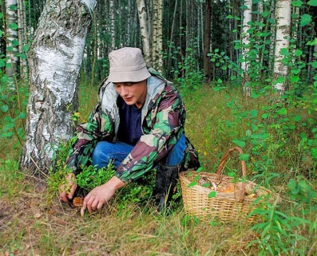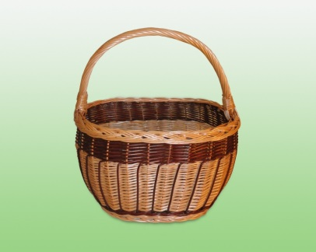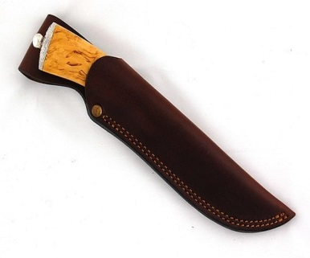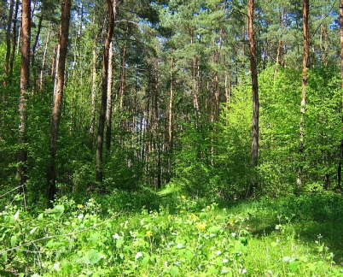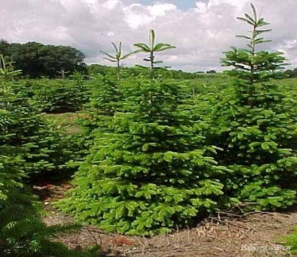

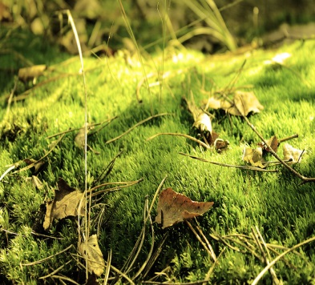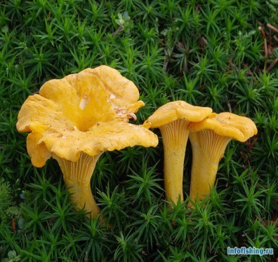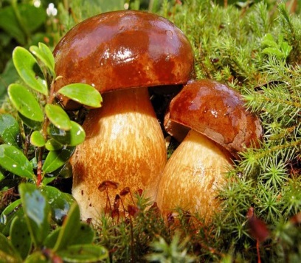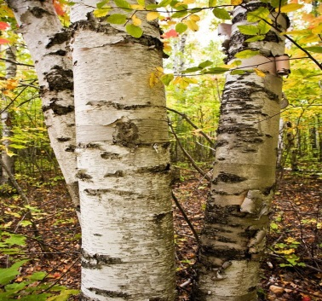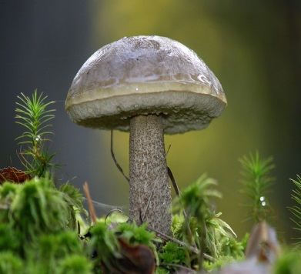

Лексическая тема: «Лес.Ягоды».
Цепочка слов: Лес, лукошко, мох, ягоды, черника, земляника, клюква, малина, бабушка, варенье.
